ĐỀ THI THỬ THPT QUỐC GIA MÔN LÝ NĂM 2018 TRƯỜNG HÀN THUYÊN – BẮC NINH LẦN 1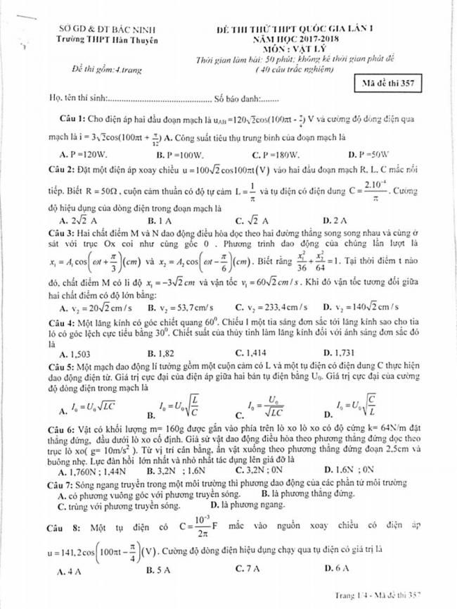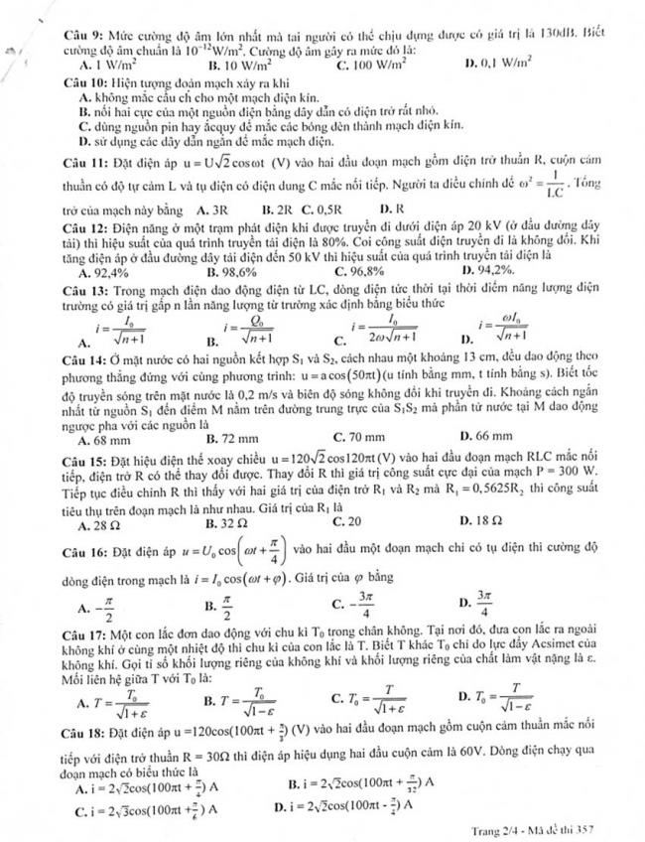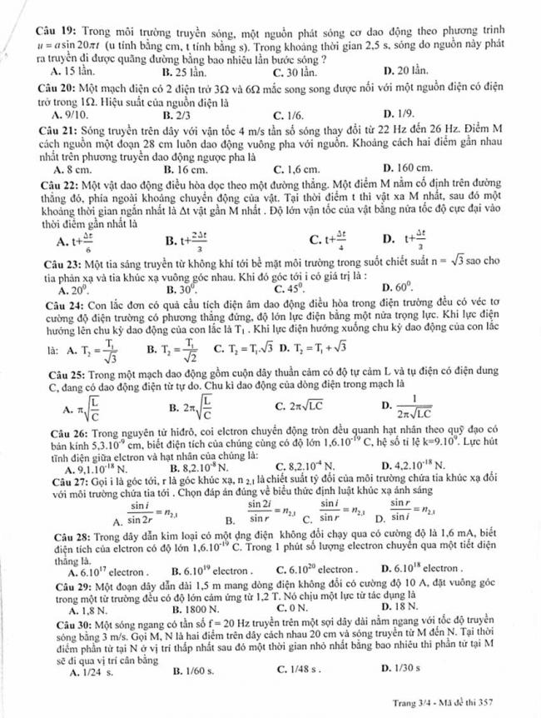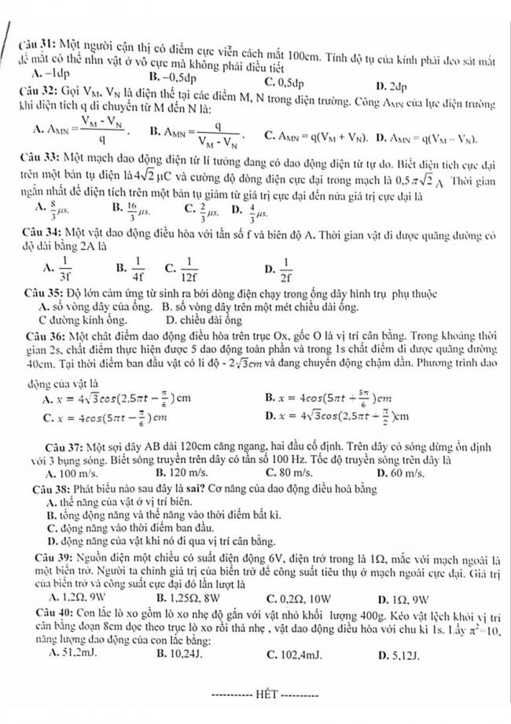

Đáp án Đề thi thử môn Lý thptqg năm 2018 trường Hàn Thuyên – Bắc Ninh
